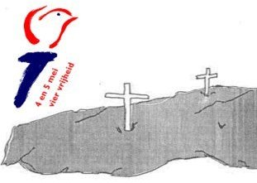
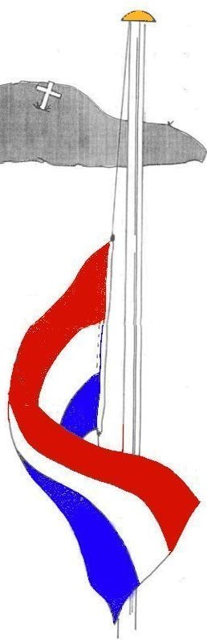
Woensdag 4 mei 2022

Dodenherdenking

-19.30 We verzamelen ons bij gebouw “De Tille”.
-19.40 Vertrek voor een stille tocht naar de begraafplaats waar
koraalmuziek ten gehore wordt gebracht door leden
van het Korps Prins Hendrik.
-20.00 2 minuten stilte.
Aansluitend zal een toespraak worden gehouden
door een Vertegenwoordiger van de gemeente
Oldambt en zullen enkele kinderen van
CBS “Het Baken” een gedicht lezen.
Daarna vindt de kranslegging plaats.
-20.10 Gepaste muziek door Prins Hendrik.
Tijdens de muziek is er gelegenheid tot het
leggen van bloemen.
De stoet verlaat via de achteruitgang de
Begraafplaats naar het Monument van 403e Bataljon
Infanterie. Hier zal 1 minuut stilte worden gehouden,
waarna er gelegenheid is tot het leggen van bloemen
bij dit Monument.
-20.20 Vertrek naar “De Tille”, waar een ieder een kop koffie
wordt aangeboden door de Stichting 4-5 mei comité Westerlee.

Uw aanwezigheid wordt zeer op prijs gesteld.

Graag tot ziens, Deelname is op eigen risico.

Vlagprotocol (vlaginstructie)

Uithangen en hijsen van de vlag
Een gehesen vlag mag nooit de grond raken of het verkeer hinderen, ook niet als de vlag halfstok hangt. De vlaggenstok moet dus een goede lengte hebben. Vlaggen mogen niet tussen zonsondergang en zonsopgang worden gehesen of blijven hangen. De vlag mag wel blijven hangen als hij zodanig is verlicht dat de kleuren duidelijk te zien zijn.

De vlag halfstok
Als de vlag halfstok moet hangen, wordt de vlag eerst vol gehesen. Daarna wordt de vlag langzaam en statig neergehaald, totdat het midden van de vlag op de helft van de normale hoogte is gekomen. Hierna wordt de vlaggenlijn vastgebonden. De vlag wordt niet opgebonden. Bij het neerhalen van een halfstok gehesen vlag wordt deze eerst langzaam en statig vol gehesen en vervolgens op dezelfde wijze neergehaald.

Stichting 4-5 mei comité Westerlee

